楓樹國小扯鈴社實行成果照片
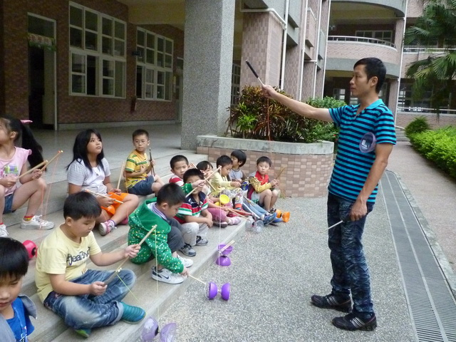 | 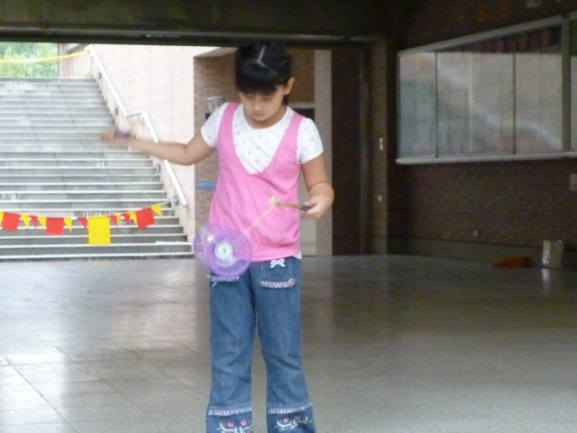
扯鈴社上課實況 | 扯鈴社上課實況
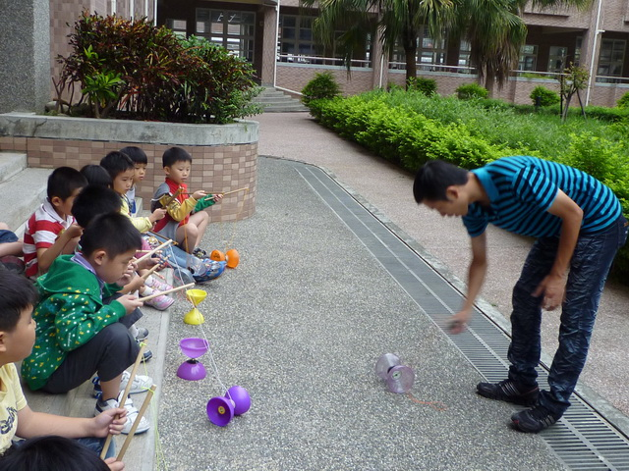 | 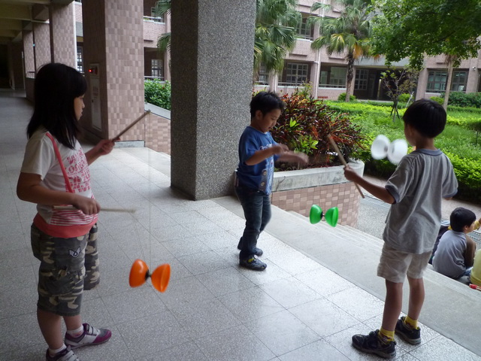
扯鈴社上課實況 | 扯鈴社上課實況
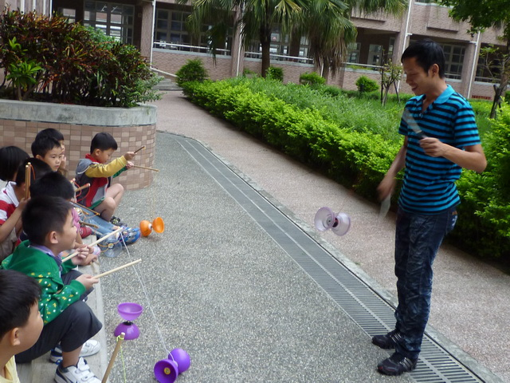 | 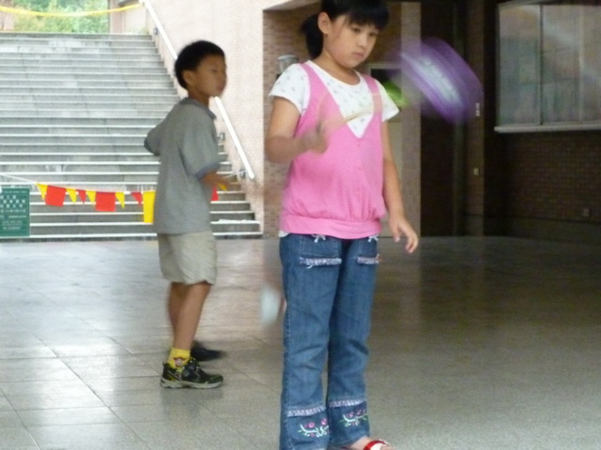
扯鈴社上課實況 | 扯鈴社上課實況

